МІНІСТЕРСТВО ОСВІТИ I НАУКИ УКРАЇНИ

НАЦІОНАЛЬНИЙ ТЕХНІЧНИЙ УНІВЕРСИТЕТ УКРАЇНИ

«КИЇВСЬКИЙ ПОЛІТЕХНІЧНИЙ ІНСТИТУТ   
ІМЕНІ ІГОРЯ СІКОРСЬКОГО»

ФАКУЛЬТЕТ БІОМЕДИЧНОЇ ІНЖЕНЕРІЇ

КАФЕДРА БІОМЕДИЧНОЇ КІБЕРНЕТИКИ

**Домашня контрольна робота**

з дисципліни «Веб-технології та веб-дизайн»

**Виконав:** студент гр. БС-83 Кучинський В.В.

**Прийняв:** викладач ___________________ ___.___._______ _____________  
 (Прізвище, ініціали) (Дата зарахування) (Підпис)

Київ-2020

Зміст

ВСТУП 3

Опис технологій 4

HTML-розмітка 4

Стилі CSS 4

Опис шаблону 5

Результати 6

Висновки 10

# ВСТУП

Домашня контрольна робота присвячена створенню односторінкового сайту (лендінг сторінки) на основі макету, який заданий у вигляді набору різних шарів (формат .psd). Розклавши цей шаблон на елементи, потрібно розробити сайт за допомогою мови розмітки HTML та каскадних таблиць стилів CSS, таким чином, щоб всі елементи структури сайту можна було редагувати окремо один від одного, тобто побудувати структуру сайту таким чином, щоб вона була подібна до шаблону, який можна легко використати для побудови подібних сайтів. Також необхідно було реалізувати навігацію по сторінці за допомогою реалізації можливості переходів по частинам сайту.

# Опис технологій

## HTML-розмітка

За допомогоюрозміткиHTML створено базовий каркас веб-сторінки, який вміщає в собі елементи з яких складається сторінка. Всі єлементи були записані у відповідні блоки <div>, які відповідають за разні частини сайту (див. рис. 1-6). В кожному такому блоці розміщені або додаткові блоки, або одразу інформація з шаблону, така як картинки, кнопки і звичайний текст.

ВикористовуючиHTML-розмітку блоки розміщувалися у тій послідовності, у якій потрібно їх відображувати на сторінці, а назва сторінки та підключення стилів виконувались у відповідному тегу <head>. Підключення скрипту JS виконувалось в кінці блоку <body> для того, щоб він не перешкоджав завантаженню сторінки і завантажувався лише після основного контенту.

## Стилі CSS

Використання стилів CSS є однією з головних технологій при розробці веб-сторінки за допомогою готового шаблону. В даній роботі висота всіх блоків виставлялася відповідно до шаблону. За допомогою стилів був розміщений текст по всьому сайту, а також встановлені його параметри. Також фото були приведені до нормального розміру та теж розставлені по всьому сайту.

## Опис шаблону

Розроблений сайт є шаблоном psd В ньому є перехід до фото по натисненню по посиланню та формою для заповнення електронної пошти. За його допомогою можна розроблювати різноманітні сайти, наприклад, для маркетингу.

## Результати



Рис.1

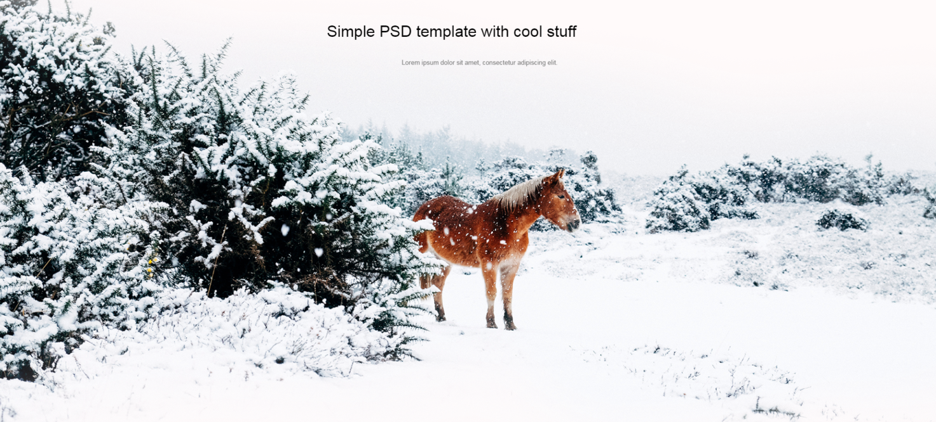

Рис.2

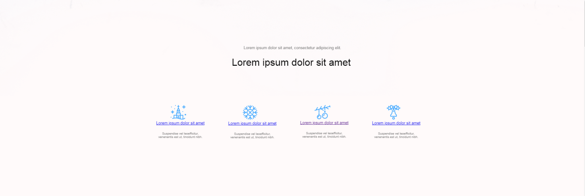

Рис.3



Рис.4

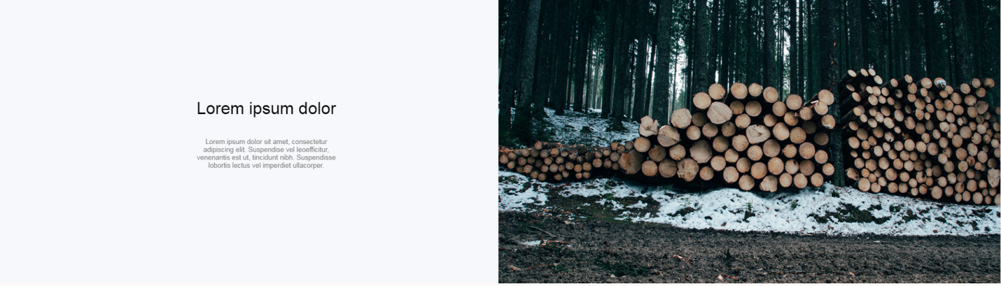

Рис.5

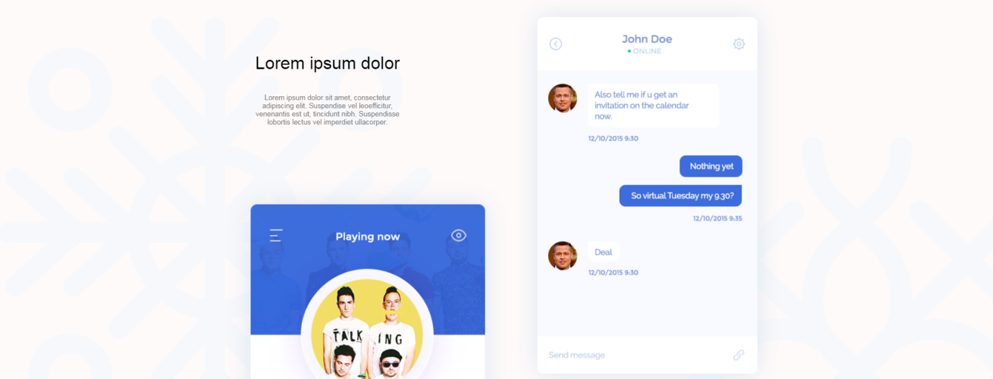

Рис.6

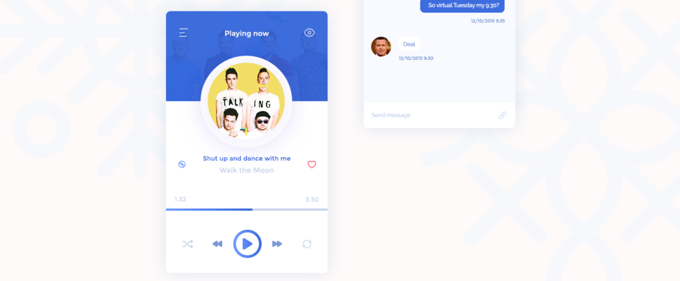

Рис. 7



Рис.8

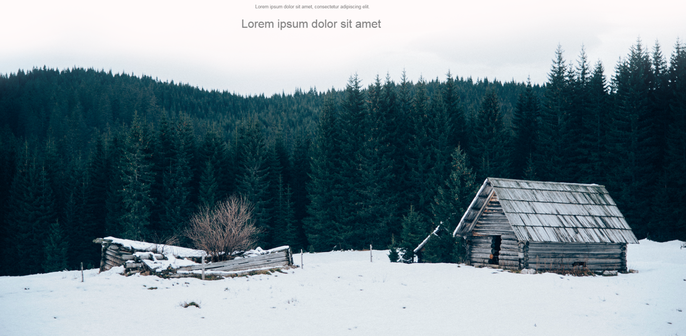

Рис.9

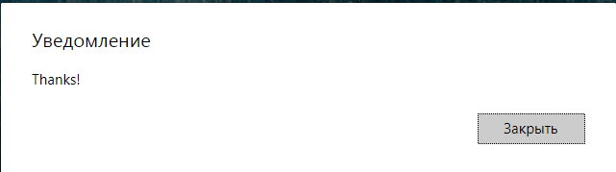

Рис.9 - Повідомлення про відправку пошти

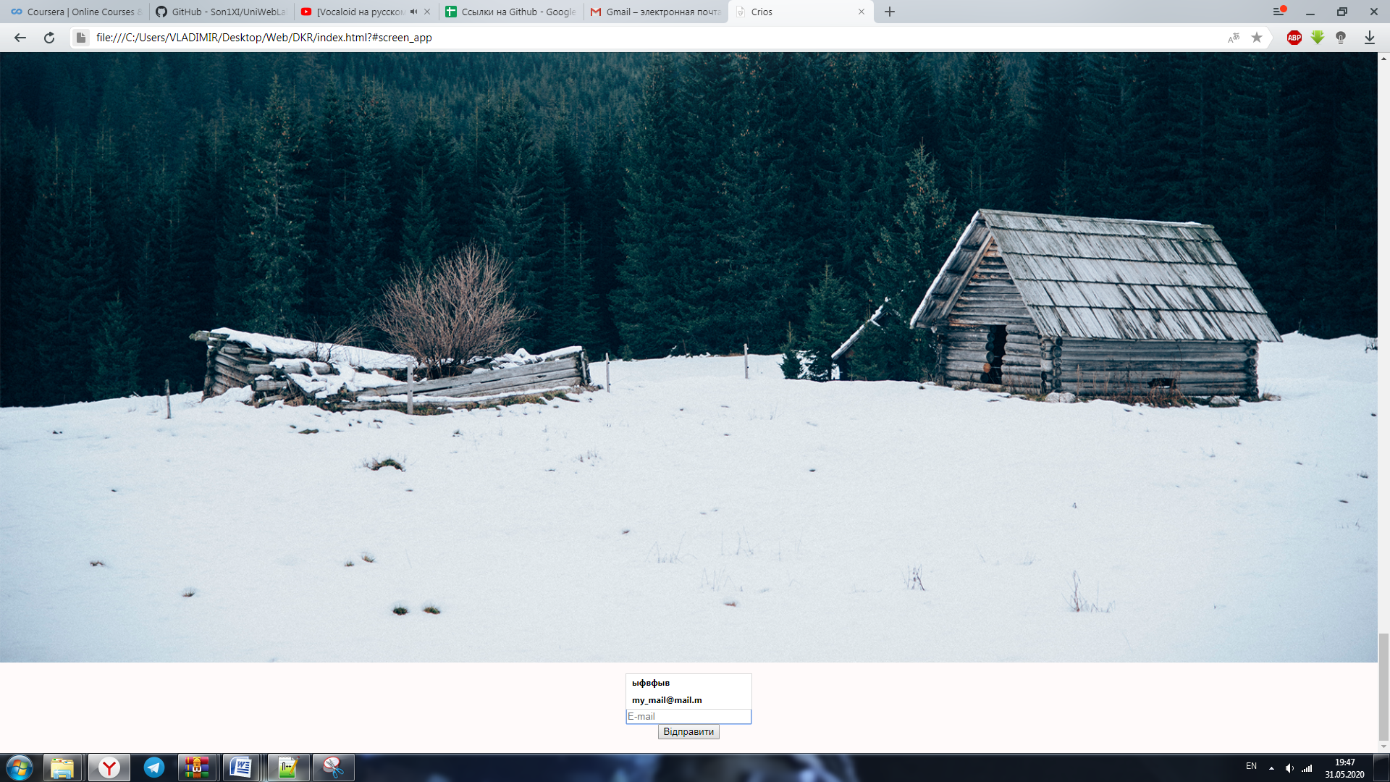

Рис.10 - Форма заповнення електронної пошти

Посилання на GitHub: https://github.com/valdemar83/Web

### Висновки

Результат даної роботи – це односторінковий сайт, який реалізований на основі шаблону. Розроблений сайт складається з одної сторінки та відповідає заданому шаблону, до якого додали форму для вводу даних користувачем. Для розробки сайту були використані наступні технології: мова розмітки HTML та каскадні таблиці стилів CSS.